BÀI TUYÊN TRUYỀN VỀ PHÒNG TRÁNH SỐT VIRUS.
Thực hiện nhiệm vụ năm học nhằm gúp các em có thêm kiến thức để phòng chống bệnh học đường và những dịch bệnh phát sinh theo mùa. Hiện nay dịch bệnh sốt vi rút là loại bệnh đang phổ biến trong trường học và trong cộng đồng. Hôm nay cô sẽ giới thiệu cho các em biết về đường lây truyền, nguyên nhân, triệu chứng và cách phòng bệnh.
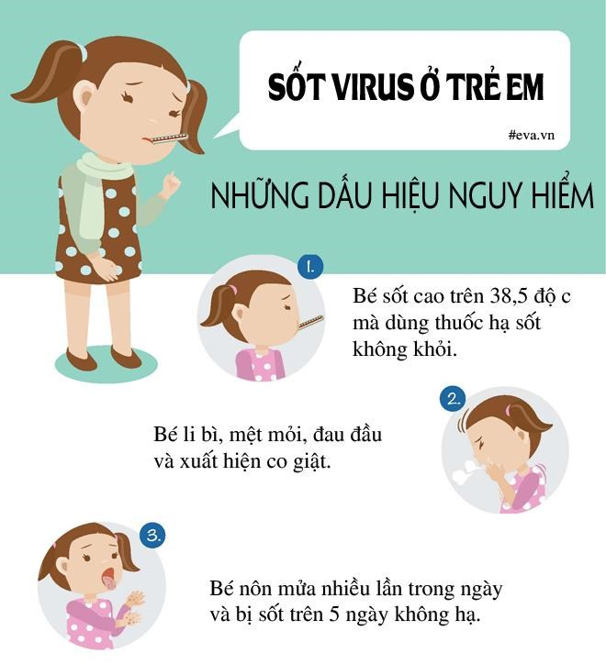
BÀI TUYÊN TRUYỀN VỀ PHÒNG TRÁNH SỐT VIRUS

Kính thưa các thầy cô giáo cùng toàn thể các em học sinh thân mến!

Thực hiện nhiệm vụ năm học nhằm gúp các em có thêm kiến thức để phòng chống bệnh học đường và những dịch bệnh phát sinh theo mùa. Hiện nay dịch bệnh sốt vi rút là loại bệnh đang phổ biến trong trường học và trong cộng đồng. Hôm nay cô sẽ giới thiệu cho các em biết về đường lây truyền, nguyên nhân, triệu chứng và cách phòng bệnh.
- Khái niệm: Sốt siêu vi trùng hay còn gọi là sốt virút, bệnh lây truyền qua đường hô hấp, bệnh thường gặp ở trẻ em và phụ nữ mang thai, những người có sức đề kháng kém. Nếu không được phát hiện và điều trị kịp thời sẽ gây ra các biến chứng: trụy tim mạch, nhiễm khuẩn…..
2. Đường lây truyền: bệnh lây truyền qua đường hô hấp, qua dịch tiết mũi họng, do tiếp súc với người mang bệnh trong khi nói chuyện, ho, hắt hợi thì bắn nước bọt sang người lành và gây bệnh.
3. Triệu chứng của bệnh sốt virus
- Sốt cao: Đây là biểu hiện thường gặp ở những trường hợp sốt do virus, thường từ 38 đến 39 độ C, thậm chí 40-41 độ C. Trong cơn sốt, trẻ thường mệt mỏi và ít đáp ứng với các loại thuốc hạ sốt thông thường như paracetamol... Khi hạ sốt, trẻ lại tỉnh táo, chơi bình thường.
- Đau mỏi toàn thân: Ở trẻ lớn thì đau cơ bắp nên trẻ thường kêu đau khắp mình, trẻ nhỏ có thể quấy khóc.
- Đau đầu: Một số trẻ có thể đau đầu nhưng vẫn tỉnh táo, không kích thích, vật vã.
- Viêm long đường hô hấp: Các biểu hiện của viêm long đường hô hấp như ho, chảy nước mũi, hắt hơi, họng đỏ...
- Rối loạn tiêu hóa: Thường xuất hiện sớm nếu nguyên nhân gây sốt do virus đường tiêu hóa, cũng có thể xuất hiện muộn hơn vài ngày sau khi sốt với đặc điểm là phân lỏng, không có máu, chất nhầy.
- Viêm hạch: Các hạch vùng đầu, mặt, cổ thường sưng to, đau có thể nhìn hoặc sờ thấy.
- Phát ban: Thường xuất hiện 2-3 ngày sau khi sốt, khi xuất hiện ban thì sẽ đỡ sốt.
- Viêm kết mạc: Kết mạc có thể đỏ, có dử mắt, chảy nước mắt.
- Nôn: Có thể trẻ nôn nhiều lần nhưng thường xuất hiện sau khi ăn, không có các biểu hiện nhiễm khuẩn.
Các triệu chứng trên thường xuất hiện rất rầm rộ và sau 3-5 ngày sẽ giảm dần rồi mất đi, trẻ trở lại khỏe mạnh.
5. Phòng bệnh.
- Sốt virus là bệnh dễ lây, nhất là trong gia đình và trường học. Nên hạn chế cho bé tiếp xúc với người lớn bị sốt.
- Đeo khẩu trang khi đi ra đường, giữ vệ sinh cá nhân thật tốt.
- Khi bé bị sốt, nếu đang đi học, cần cho bé nghỉ học cho đến khi hết sốt, tránh lây cho bé khác.
- Vệ sinh sạch sẽ cho bé, nhỏ mắt, mũi bằng nước muối sinh lý tránh bội nhiễm vi khuẩn đường hô hấp. Cho bé ăn nhiều hoa quả giàu vitamin C để nâng cao sức đề kháng của cơ thể.
- Hạn chế dùng điều hòa nhiệt độ, giữ vệ sinh ăn uống cho bé.
- Tỷ lệ trẻ mắc các bệnh do virus ngày càng tăng, hay xuất hiện khi thời tiết đổi mùa. Trong điều kiện bình thường cũng có những virus ký sinh trên đường hô hấp, tiêu hóa, chờ thời cơ để gây bệnh. Sốt virus chưa có thuốc đặc hiệu, chủ yếu là điều trị triệu chứng. Để hạ sốt, thường dùng paracetamol liều 10 mg/kg, 6 giờ một lần.
- Sốt virus là bệnh thường gặp vào mùa hè, bố mẹ không nên lo lắng quá khi bé mắc bệnh. Tuy nhiên, nên đưa con đi khám sớm khi phát hiện ra các viêm nhiễm kèm theo, để điều trị đúng cách và dứt điểm.

